Karta pracy do scenariusza nr 14 pt. : „Co w nas siedzi – autoportret inaczej”

Co w nas siedzi?
Przed Toba ktoś rozpoczął malowanie portretów. W tych portretach rysy twarzy, wygląd nie jest ważny. Co ważne, to, to co w nas siedzi. Kim jesteśmy, co lubimy, jakie mamy zainteresowania i jakie są nasze marzenia? Pokaż nam, co jest dla Ciebie ważne albo kogo cenisz, lubisz, kochasz? Opowiedz nam o sobie bez zbędnych słów. Możesz wykorzystać wycinki z gazet lub narysuj nam to co Ciebie opisuje. Do dzieła!
Przykład pracy:

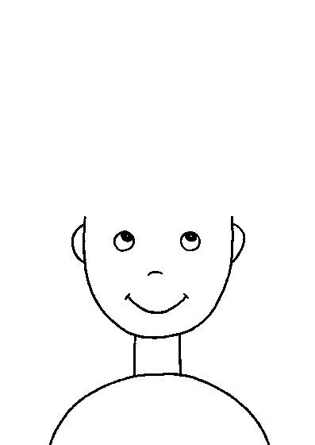

https://pl.pinterest.com/pin/73676143892157836/

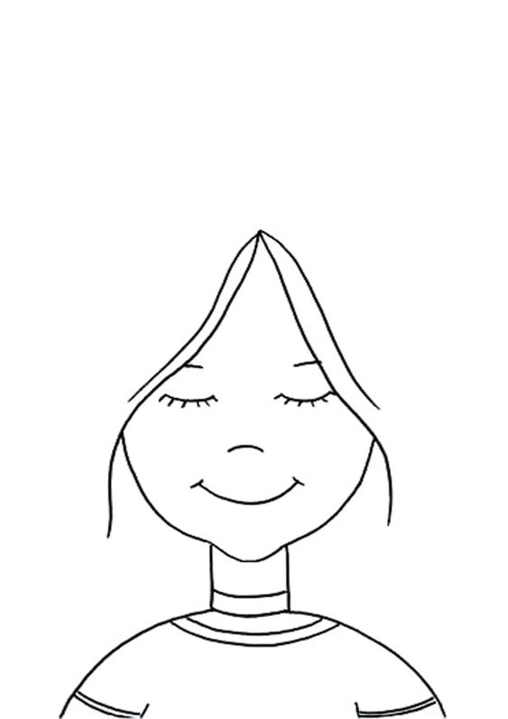
https://pl.pinterest.com/pin/384494886936015765/

https://pl.pinterest.com/pin/379639443586895486

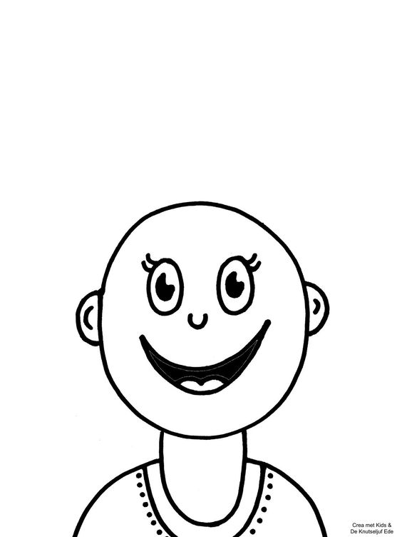

https://pl.pinterest.com/pin/471752129723488599/

